**Аналитический отчет**

**о результатах выполнения участниками олимпиадных заданий**

**школьного этапа всероссийской олимпиады школьников**

**по** Основам безопасности и защиты Родины

от « 28 »___октября___ 2024 г.

1. **Результаты участников олимпиады**

|  |  |  |  |  |  |  |  |  |  |
| --- | --- | --- | --- | --- | --- | --- | --- | --- | --- |
| Класс | Кол-во участников, чел. | Набрали менее 25%  от максимально возможного количества баллов | | Набрали от 25% до 50% от максимально возможного количества баллов | | Набрали 50% и более  от максимально возможного количества баллов | | Кол-во победителей | Количество призеров |
| Кол-во чел. | % | Кол-во чел. | % | Кол-во чел. | % |  |  |
| 5 |  |  |  |  |  |  |  |  |  |
| 6 |  |  |  |  |  |  |  |  |  |
| 7 |  |  |  |  |  |  |  |  |  |
| 8 | 1 | - | - | 1 | 100 | - | - | - | - |
| 9 | 1 | - | - | - | - | 1 | 100 | 1 | - |
| 10 |  |  |  |  |  |  |  |  |  |
| 11 |  |  |  |  |  |  |  |  |  |
| Итого | 2 | - | - | 1 | 50 | 1 | 50 | 1 | - |

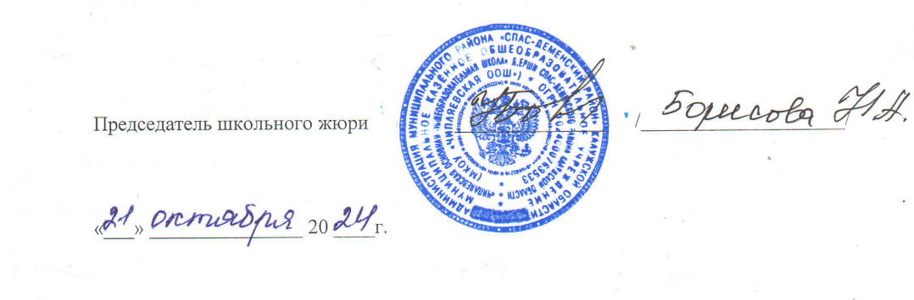

28.10.2024